

ЛЕМЕШІВСЬКА ГІМНАЗІЯ ГОРОХІВСЬКОЇ МІСЬКОЇ РАДИ ЛУЦЬКОГО РАЙОНУ ВОЛИНСЬКОЇ ОБЛАСТІ

НАКАЗ

14 червня 2024року | с. Лемешів | № 07-у

Про відрахування
Кузьмича зі
складу учнів закладу освіти
Відповідно до Порядку зарахування , відрахування та переведення учнів до державних та комунальних закладів освіти для здобуття повної загальної середньої освіти, затвердженого наказом МОН України №367 від 16.04.2018 згідно заяви батьків:
Н А К А З У Ю:
- Відрахувати Кузьмича зі складу здобувачів освіти 7 класу у зв’язку з зарахуванням її до складу учнів.
- Класному керівнику 7 класу Кобус М.А. видати особову справу учениці матері.
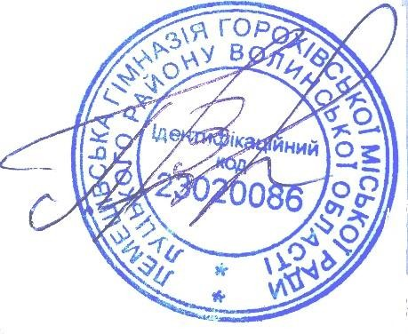
- Контроль за виконанням наказу залишаю за собою.

Директор Віта Павлович

З наказом ознайомлені Кобус М.А.

Підстава :заява матері

